8.11. Resumo da Sessão Plenária
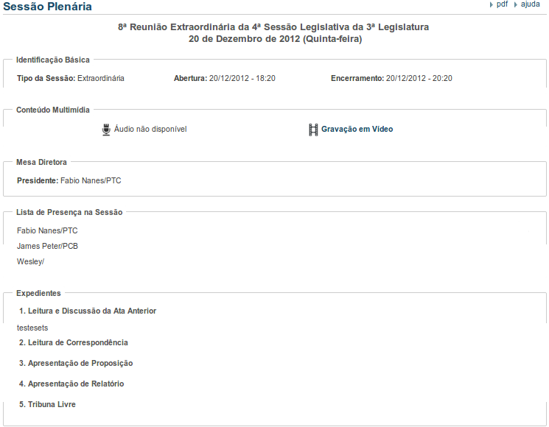
No menu Resumo é possível visualizar todo os campos dos menus anteriores juntamente com seus estados da Sessão Plenária.

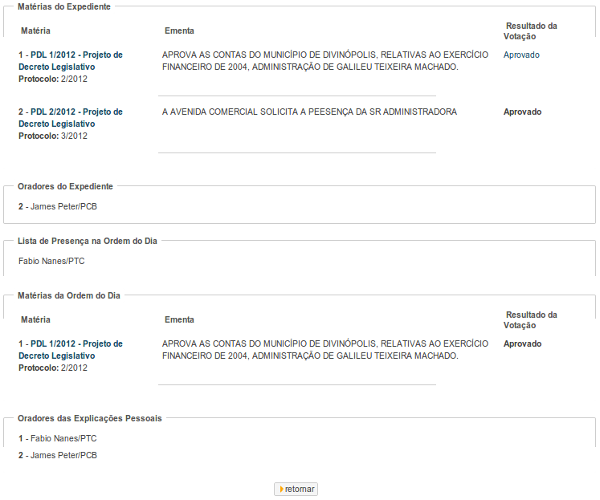
Observe que o conjunto de menus da Sessão Plenária não estarão sendo exibidos quando o Resumo for acionado. Para voltar a vê-los, deve-se clicar no botão retomar.
O sistema apresenta um conjunto de informações relacionada à Sessão Plenária como: tipo de sessão, data e hora e início e de término, componentes da Mesa diretora da Sessão, Lista dos parlamentares presentes, Lista dos oradores inscritos, lista das matérias do Expediente, Lista da Ordem do Dia que serão apreciadas, constando nº Ordem / Identificação / Tipo/ Autor, Resultado da Votação de cada matéria, os vídeos e documentos de registros da Sessão, etc. A identificação da matéria e o resultado da votação são apresentados sob a forma de links de modo a permitirem acesso um melhor detalhamento.
Para navegar nos links, basta clicar nos mesmos e, caso queira voltar novamente para o menu Resumo, clique no botão retomar até volte todo o percurso feito.
Caso encontre algum campo preenchido incorretamente, deverá navegar pelo menu correspondente para corrigi-lo (clicar no botão retomar do menu Resumo para ver os menus). Após a correção, o acesso pelo menu Resumo buscará novamente o último estado de todos os campos da referida Sessão Plenária, ou seja, o estado atual.

